一种新型氧化铝/氧化钛复相陶瓷材料
技术领域
本发明涉及一种陶瓷材料的改性方法，特别涉及一种提高精细氧化铝/氧化钛复相陶瓷材料性能的改性方法。
背景技术
陶瓷材料在很多领域中有着广泛的应用。但它最致命的弱点是高脆性和低可靠性，从而在很多场合中限制了它的应用。如何改善陶瓷材料的这个弱点，一直是陶瓷材料研究者所关心的问题。在20世纪80年代，复相陶瓷曾经为陶瓷发动机的研制立过汗马功劳。随着科学技术的发展，特别是能源、空间技术的发展，对陶瓷材料的性能要求也越来越高。精细陶瓷材料（也可称作 “先进陶瓷材料”或“高技术陶瓷材料”等）是现代陶瓷材料科学的一个重要组成部分。其优异的力学性能和电学、光学、磁学、声学等特性，一直受到材料科学工作者的极大重视，不仅被用于很多的尖端技术领域如航空、航天、核工业和军事工业中，而且在各个工业化生产领域如石油、化工、钢铁、电子、纺织和汽车等行业中也极具广阔的商业化应用前景。随后，纳米陶瓷的研究随之兴起，到20世纪90年代初，就已形成了精细陶瓷（尤其是纳米陶瓷）、复相陶瓷和陶瓷材料的设计与制备的研究趋势。陶瓷材料在高温处理时必然出现的晶粒重结晶给单相纳米陶瓷材料的制备带来障碍，纳米复相陶瓷的构想应运而生。用纳米级的第二相存在于微米级或亚微米级的基体的晶内或晶界中，就可以同时起到对材料的强化与增韧的效果，它又是材料设计的一个很好的对象。因此，纳米复相陶瓷也就成为最具实用意义的纳米陶瓷。
先进陶瓷大致可分为结构陶瓷、功能陶瓷、生物陶瓷、涂层/薄膜等。结构陶瓷主要用于切削工具、模具、耐磨零件、泵和阀部件、发动机部件、热交换器、生物部件和装甲等。主要材料有氧化铝（Al₂O₃）、二氧化锆（ZrO₂）、氮化硅（Si₃N₄）、碳化硅（SiC）和赛隆（SiAlON）等。高性能结构陶瓷是具有高强度、高韧性、高硬度、耐高温、耐磨损、耐腐蚀和化学稳定性好等优异性能的一类先进结构陶瓷，已逐步成为航空航天、新能源、电子信息、汽车、冶金、化工等工业技术领域和人类日常生活中不可缺少的关键材料。
要显著降低高性能陶瓷制备过程中的能耗，明显降低其生产成本，推动陶瓷产品的产业化，实现陶瓷的低温快速烧结是关键。研制烧结温度低的精细陶瓷，可以从制备工艺入手，在原料选择、粉体处理、成型和烧结方法上进行改善，以降低烧结温度和缩短烧结时间。
对于结构陶瓷粉料而言，一般希望越细越好，有利于高温烧结，可降低烧成温度。但在成形时却不然，尤其对于干压成形，粉料的假颗粒度越细，流动性反而不好，不能充满模具，易产生空洞，导致生坯致密度不高。因此在成形之前要进行造粒。喷雾造粒法是一种较优异的造粒方法，喷雾造粒法是把坯料与粘结剂混合形成料浆，再用喷雾器喷入造粒塔进行雾化、干燥，出来的粒子为流动性好的球状团粒。采用喷雾造粒技术可制备出质量均一、重复性良好的球型粉料，缩短粉料的制备过程，也有利于自动化、连续化生产，是大规模制备先进陶瓷干粉料的有效方法。
氧化铝陶瓷是陶瓷材料家族中最重要最广泛应用的一类陶瓷，由于其强度高、耐高温、绝缘性好、耐磨抗蚀，并且具有良好的机电性能，因此广泛应用于电子、机械、化工等工业。如可以用作坩埚、转子、活塞、真空器件、电路基板、钠光灯管、化学传感器、导弹窗口、卫星的整流罩、天线窗、催化载体及生物陶瓷等。
在氧化铝（Al₂O₃）中加入一定量的氧化钛（TiO₂），将他们制备成不同配比的氧化铝/氧化钛（Al₂O₃/TiO₂）复合氧化物粉末，将这类粉末制备成块体Al₂O₃/TiO₂复相陶瓷材料，这种复相材料有望在耐磨材料领域获得应用。然而，其强度、韧性等性能却不高，限制了它的应用。进而材料科学家想到将纳米技术引入到该领域，将纳米尺度的氧化铝和氧化钛粉末再造粒成为纳米结构的氧化铝/氧化钛（Al₂O₃/TiO₂）复合氧化物粉末并用于制备精细结构Al₂O₃/TiO₂复相陶瓷。研究表明此种精细Al₂O₃/TiO₂复相陶瓷与传统微米级晶粒尺度的Al₂O₃/TiO₂复相陶瓷相比，其强度、韧性和耐磨性均有一定的提高。但是要想在工业上大规模应用，此种精细Al₂O₃-TiO₂复相陶瓷的性能仍然还不够理想。
到目前为止，虽然Al₂O₃/TiO₂陶瓷涂层已经得到成功应用并显示出了优越的性能，但是作为陶瓷材料家族中的一员，块体Al₂O₃/TiO₂复相陶瓷材料却还没有得到实际应用。因而，有必要研究开发具有更高性能的新型精细Al₂O₃/TiO₂系复相陶瓷材料。
发明内容
本发明的目的是为了提高Al₂O₃/TiO₂复相陶瓷的力学性能以及降低此系列复相陶瓷的烧成温度。采用新型工艺路线方法来制备高性能精细氧化铝/氧化钛（Al₂O₃/TiO₂）复相陶瓷，提供了一种改性Al₂O₃/TiO₂复相陶瓷以提高其力学性能的方法。
本发明一种提高氧化铝/氧化钛复相陶瓷材料性能的改性方法如下：先利用球磨机将精细氧化铝（Al₂O₃）和氧化钛（TiO₂）原料粉体均匀混合，并在其中加入改性剂粉体，混合过程中加入粘结剂和去离子水；混合均匀后将所得浆料在喷雾干燥设备上进行喷雾干燥再造粒；随后对所得粉料进行热处理；热处理后的粉体在压力机上进行预压成型；然后再对坯料进行冷等静压成型；最后采用无压烧结的方法对坯料进行烧结。
本发明的方法的工艺路线中的烧结方式还可以是热压烧结法、高温等静压法、微波加热烧结法、微波等离子体烧结法和放电等离子体烧结法等。
本制造技术简单易行，可以广泛使用。
附图说明
图1是不同烧结温度下Al₂O₃/TiO₂（标为AT）和Al₂O₃/TiO₂+改性剂（标为ATZ）陶瓷的致密度，图2是不同烧结温度下两种陶瓷体的弯曲强度对比，图3是不同烧结温度下两种陶瓷体的断裂韧性对比，图4是不同烧结温度下两种陶瓷体的维氏硬度对比。
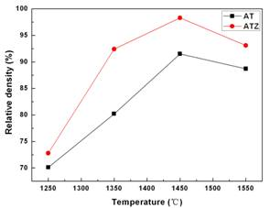
图1 不同烧结温度下AT和ATZ陶瓷的致密度
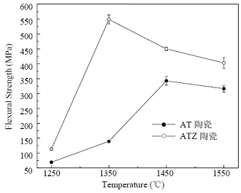
图2 不同烧结温度下两种陶瓷体的弯曲强度
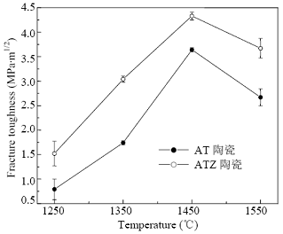
图3 不同烧结温度下两种陶瓷体的断裂韧性
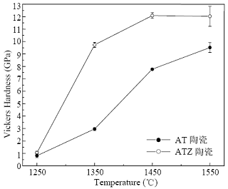
图4 不同烧结温度下两种陶瓷体的维氏硬度

由图可见，在不同烧结温度下Al₂O₃/TiO₂+改性剂（ATZ）陶瓷与Al₂O₃/TiO₂（AT）陶瓷相比，致密度、弯曲强度、断裂韧性和硬度等性能都显著提高。
最近，对AT和ATZ所进行的SPS烧结试验也同样表明，Al₂O₃/TiO₂+改性剂（ATZ）陶瓷的弯曲强度、断裂韧性和硬度等性能都比Al₂O₃/TiO₂（AT）陶瓷提高20-40%。Al₂O₃/TiO₂+改性剂（ATZ）陶瓷的弯曲强度达到600Mpa，硬度达到HV2500，断裂韧性达到5.5Mpa·m^{1/2}。

